河北省工业和信息化厅
河北省财政厅

冀工信企业函〔2022〕334号

河北省工业和信息化厅
河北省财政厅
关于举办第七届“创客中国”河北省
中小企业创新创业大赛的通知

各市（含定州、辛集市）工业和信息化局、财政局，雄安新区改革发展局，省有关行业协会、各相关单位：
为深入贯彻落实党中央、国务院决策部署，进一步提升中小企业创新能力和专业化水平，推动中小企业高质量发展，按照《工业和信息化部 财政部关于举办第七届“创客中国”中小企业创新创业大赛的通知》（工信部联企业函〔2022〕108号）要求，省工业和信息化厅、省财政厅决定共同举办第七届“创客中国”河北省中小企业创新创业大赛（以下简称大赛）。现将有关事项通知如下：
一、大赛目的
激发创新潜力，集聚创业资源，营造创新创业氛围，共同打造为中小企业和创客提供交流展示、项目孵化、产融对接、协同创新的平台，发掘和培育一批优秀项目和优秀团队，催生新产品、新技术、新模式和新业态，推动中小企业转型升级和成长为专精特新中小企业，支持大中小企业融通创新，助力制造强省和网络强省建设。
- 大赛名称
第七届“创客中国”河北省中小企业创新创业大赛
三、大赛主题
围绕产业链，部署创新链，配置资金链
四、组织机构
指导单位：工业和信息化部 财政部
主办单位：河北省工业和信息化厅 河北省财政厅
大赛设立组委会，省工业和信息化厅厅长担任组委会主任，省工业和信息化厅主管副厅长、省财政厅主管副厅长担任副主任。下设秘书处，负责统筹推进大赛相关工作。
五、参赛报名
参赛主体网络报名时间为即日起至7月10日（报名须知见附件1），大赛不向参赛者收取任何费用。
六、参赛条件及要求
（一）企业组
1. 在河北省境内注册，符合《中小企业划型标准规定》的中小微企业；
2. 参赛项目已进入市场，具有良好发展潜力；
3. 拥有自主知识产权且无产权纠纷；
4. 无不良记录。
（二）创客组
1. 遵纪守法的个人或团队；
2. 参赛项目的创意、产品、技术及相关专利归属团队核心成员，与其它单位或个人无知识产权纠纷；
3. 企业创新项目不得参加创客组比赛。
七、赛事安排
（一）启动仪式。举办大赛启动仪式，营造创新创业氛围，根据疫情防控要求，采用线上+线下的方式进行，现场人员不超过50人，企业、创客可通过线上直播平台进行观看和互动。
（二）宣讲动员。宣讲采用线上线下相结合的方式，组织参赛企业和创客参加，进行宣讲动员，提升各市企业、创客参与度和项目创新效果。
（三）项目报名。组织符合条件的中小企业和创客通过创客中国官网（http://www.cnmaker.org.cn）进行参赛项目报名工作。
（四）初赛评审。对申报的项目进行初赛评审，确定进入省级决赛的项目。
（五）决赛颁奖。比赛采用“路演+答辩+当场亮分”的方式进行，按得分高低产生大赛获奖项目，并当场公布获奖结果。
（六）推荐上报。按照工信部要求，向国家总决赛推荐获奖项目。
（七）资源对接。对获奖项目给予政策支持和媒体宣传，组织各类创新创业资源与优秀项目开展合作、融资、孵化等对接服务。
八、奖励激励
（一）奖项设置。省级决赛设置一等奖、二等奖、三等奖，颁发奖金和证书，同时设置优胜奖和优秀组织单位，颁发证书，对获奖项目择优推荐参加全国大赛。
（二）投融资对接。向省中小企业发展基金等投资基金、创业投资机构、银行金融机构等推荐，组织线上线下需求对接、产融对接等活动，集聚带动各类投融资机构为参赛企业提供多元化服务。
（三）落地入驻园区。入驻省级小型微型企业创业创新示范基地、省级中小企业公共服务示范平台，享受最新创业扶持政策和创业孵化服务，加速实现产业化。
（四）成果转化。举办优秀项目成果转化对接会，通过项目路演发布、供需双方面对面洽谈等形式，推动创新成果落地为实体项目。同等条件下，获奖企业优先推荐加入河北省“专精特新”中小企业培育库。
（五）宣传展示。通过省内主流媒体、中国国际中小企业博览会、APEC中小企业技术交流暨展览会等渠道，对优秀参赛项目、“双创”资源和成果进行展览展示、宣传报道和服务推介。
九、工作要求
（一）组织动员。各市工业和信息化主管部门、财政部门要高度重视，围绕大赛主旨，大力营造创新创业浓厚氛围，做好本地区宣传动员、资料审核、资源对接等工作，充分挖掘创新创业潜力。请各市务于7月10日前，将报名项目登记表（附件2）及纸质材料报送省工业和信息化厅（11个设区市各报送60件以上，雄安新区、定州市、辛集市各报送20件以上）。
（二）服务支撑。各市工业和信息化主管部门、中小企业窗口服务平台、小微企业创业创新基地、服务机构、行业协会、有关单位要积极参与，做好大赛的支撑和服务工作。
（三）审查规则。同一个参赛项目不能同时报企业组和创客组；参赛项目如有侵权或抄袭的情况一经发现，组委会将取消其参赛资格，收回其所获奖项，由参赛者承担一切法律责任；同一项目近两年内已参加省级以上赛事并获奖的，不再组织报名参评。
各地工业和信息化主管部门请于6月21日前将此项工作的联系人信息表（附件3），发送至邮箱hbdasai@126.com。
联系方式：
省工业和信息化厅中小企业处 0311-87802550
省财政厅经济建设处 0311-86771534

附件：1. 大赛注册报名须知
- 报名项目登记表
- 联络人信息表

河北省工业和信息化厅 河北省财政厅
2022年6月16日
附件1
大赛注册报名须知
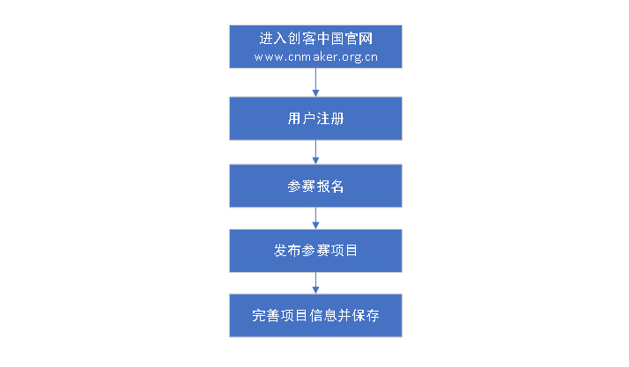
1. 参赛者登录“创客中国”平台官网注册报名，
网址：www.cnmaker.org.cn。首次注册用户，点击“免费注册”，根据提示填写并完善信息，通过实名认证。已注册用户，点击“登录”进入“用户中心”，可维护、发布或更新信息。参赛者点击“参赛报名”，发布参赛项目。
网上报名截止日期为2021年7月15日。
2. 网上报名审核通过后，参赛者将项目报名登记表（附件2）和网上申报内容纸质件（企业盖章、创客团队签字）提供给各市工信局，请各市做好审查收集工作，统一报送省工业和信息化厅。

附件2
项目报名登记表
项目名称
企业名称 |  |  |  |  |  | 创客团队
地址 |  | 市 县（区）
负责人 |  |  | 手机 |  |  |  | 邮箱
入驻园区 是 否 |  |  |  | 园区名称
入驻小微基地 是 否 |  |  |  | 基地名称
国家“专精特新”小巨人企业 是 否
省级“专精特新”企业 是 否 |  |  |  |  |  |  | “专精特新”入库培育企业 是 否
申报项目获得专利数：发明专利 实用新型专利
外观设计专利 软件著作 其他
融资需求 是 否 |  |  | 拟融资金 |  | 万元 |  | 资金用途
技术对接 是 否 |  |  | 对接内容
检验检测 是 否 |  |  | 检测类型
工业设计 是 否 |  |  | 外 观 |  |  |  | 技 术
其他（可文字表述）
2022年 月 日

附件3
联络人信息表
姓名 | 性别 | 单位名称 | 职务 | 固定电话 | 手机

